Extra oefenopdrachten H5
5.1 Oppervlakte driehoek
Vraag 1
Wat is de oppervlakte van onderstaande driehoek? Ieder hokje is 1 bij 1 cm.
Vraag 2
Wat is de oppervlakte van onderstaande driehoek? Ieder hokje is 1 bij 1 cm.

Vraag 3
Wat is de oppervlakte van onderstaande driehoek?

Vraag 4
Bereken van alle onderstaande driehoeken de oppervlakte.
I =
II =
III =
IV =
V =
VI =

5.2 Oppervlakte vierhoek
Vraag 5
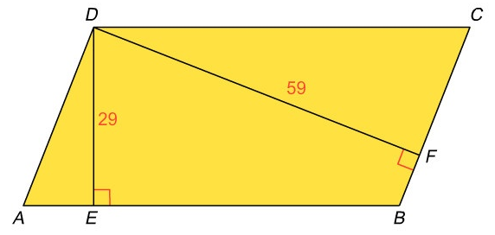
- Welke twee zijden horen bij hoogte DE ? ………….. en ………….
- Welke twee zijden horen bij hoogte DF ? ………….. en ………….
Vraag 6
Bereken de oppervlakte van onderstaande parallellogram
Vraag 7
Bereken de oppervlakte van onderstaande parallellogrammen

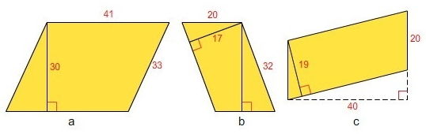

Vraag 8
Bereken de oppervlaktes van onderstaande figuren.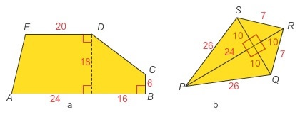

5.3 Omtrek en oppervlakte cirkel
Gebruik de volgende formules:
Omtrek cirkel = π x diameter oppervlakte cirkel = π x straal²

Vraag 9
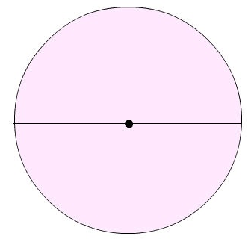
- De diameter van een cirkel is 34 cm. Bereken de omtrek.
Rond af op twee decimalen.

- De straal van een andere cirkel is 30 cm. Bereken de omtrek.
Rond af op twee decimalen.

Vraag 10

- De straal van een cirkel is 34 cm. Bereken de oppervlakte.
Rond af op twee decimalen.

- De diameter van een andere cirkel is 60 cm. Bereken de omtrek.
Rond af op twee decimalen.

Vraag 11
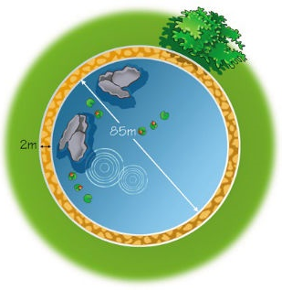
In een park is een ronde vijver met een diameter van 85 meter. Om de vijver is een voetpad met een breedte van 2 meter aangelegd. Aan beide kanten van het pad is een hek geplaatst.

- Hoeveel meter is het binnenste hek lang?
Rond af op twee decimalen.
- Wat is de diameter van de vijver en het voetpad samen? Let op: het voetpad zit aan beide kanten van de vijver

- Hoeveel meter is het buitenste hek lang?
Rond af op twee decimalen.
- Wat is de oppervlakte van de vijver (zonder voetpad)?

